Periodeplan for oktober og november 2025

Høsten er kommet, og vi kjenner på mye ulikt vær. Det er blitt kjøligere på morgenen, marka er våtere og vinden er blitt kaldere. Bladene på alm- og oretrærne utenfor barnehagen er på vei til å slippe bladene, og de skal vi benytte til både kunst og hønemat de neste ukene. I Vitamin-hagen skal vi høste de siste grønnsakene, luke bort overskuddet og gi til hønene. Vi skal dekke til pallekarmene med gress og høy for vinteren, og ta bort lekeutstyr som ikke tåler kulde så godt. Nå vil vi møte både vann, is og kulde, og barna skal få erfaring med de ulike elementene. Det er nå ekstra viktig med riktig arbeidstøy og skotøy.
Vi har meldt oss på www.naturoppdraget.no. I Naturoppdraget får barnehagebarna oppleve naturglede i nærmiljøet. Vi går på tur sammen og utforsker, oppdager, sanser, leker og lager gjennom oppdrag og aktiviteter i nærnaturen.
Det er Kåre Kråke som gir oppdrag til barna. Han er en nysgjerrig og vitebegjærlig fyr som gir barna oppgaver og stiller mange undrende spørsmål.
For denne perioden, er det trær og steiner som skal fremheves og jobbes med. Vi starter opp årsoppdraget med å følge et tre gjennom året,- vi skal følge alme-trærne som står på nedsiden av barnehagen.

Forrige periode var tilvenning tema, og dette har vært en fin og rolig periode hos oss. Det en flott gjeng vi har hos oss. Dagsrytmen fungerer fint for alle barna, og vi har holdt oss til nærturer rundt hagen vår. Måltidene sammen gir ro til å spise, og det jobbes kontinuerlig med felleskap og vente på hverandre. Rutiner som å vaske hender når vi kommer og før vi spiser er godt innarbeidet. De eldste smører maten sin selv og kan fortelle oss hva de ønsker av pålegg på brødskiva. Barna er trygge både ute og inne i barnehagen, og har gode relasjoner til voksne som er på jobb her. Vi har brukt syklene, ulike motoriske hinder, lek i sandkassa og plukket grønnsaker i Vitaminhagen. Som nevnt over, har vi vært på en del turer i nærområdet der vi har besøkt hønene og hanen, sluppet ut endene og hilst på hestene. Barna har gjennomført brannøvelse, vært på tur til naturlekeplassen i skogen og på natursti med Turbo-reven. Vi beveger oss mye i litt ulendt terreng og tar pauser ved behov. Barna går selv, og det er en god balansere mellom aktivitet og hvile, samt mye kroppslig mestring. De øver på å balansere, vente på hverandre/gå sammen, samt selvregulering i utfoldelse i naturen.

I oktober og november er tema ”Forandringer i naturen” .
Dette vil være viktig i perioden fremover:

Mål for perioden:
- Barna skal få oppleve og kjenne at naturen og været forandrer seg. Kanskje oppleve å fryse litt på fingre og tær?
- De skal få gode opplevelser på tur og utfordres til å bruke kroppen sin.
- Lese bøker og utvikle det verbale språket.
- Samhold, samarbeid og likeverd.
- Estetisk utfoldelse med maling med ulike «pensler» de finner i naturen.

Aktiviteter:
- Samle høstblader og fjær, kongler, mose og lav, pinner og bark / never.
- Lage «Land art» av naturmaterialer ute og dekorasjon til kunstutstillingen vår inne.
- Rake løv og leke i det, og trille det inn til hønene når vi er ferdig med leken.
- Plaske i vanndammer eller tråkke på isen som har lagt seg over dem.
- Gå på turer i nærmiljøet.
- Lage fuglemat
- Få oppdrag av «Kåre Kråke»
Noen sanger vi synger for tiden:
«Bjørnen sover», «Epler og pærer»
”Se regndråpen faller fra skyen ned”
”Alle barna klapper», «Hode, skulder, kne og tå»

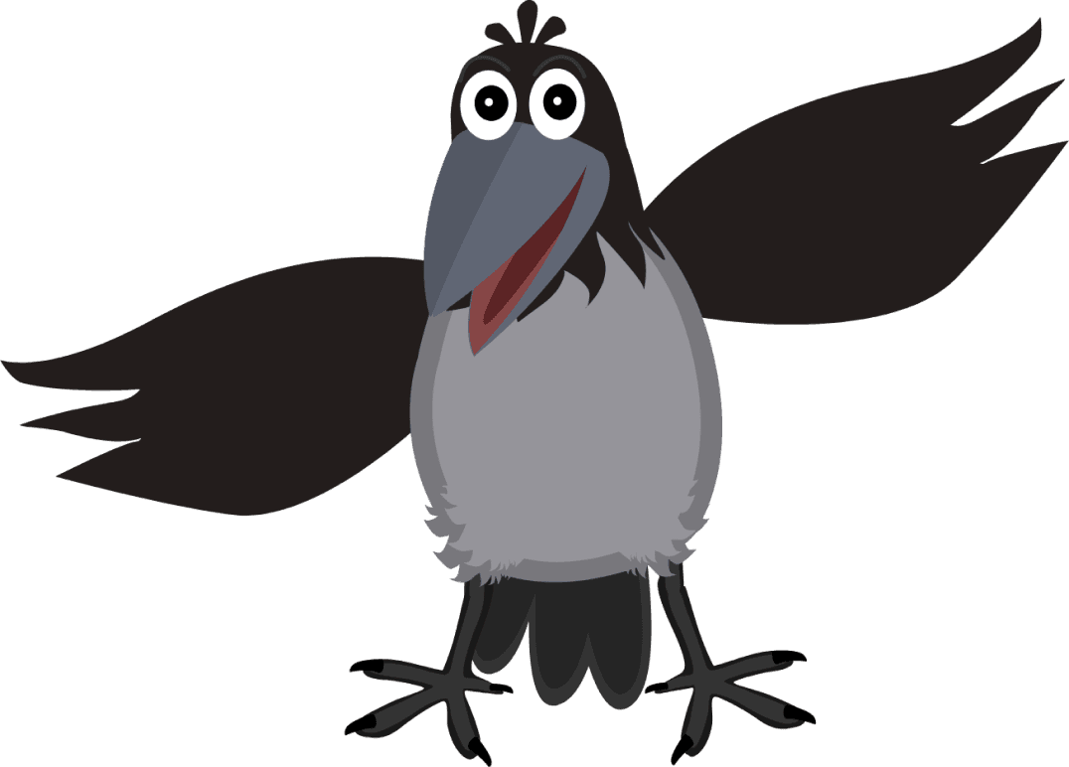
- Bygge lego

Bøker:
Vi har brannbil- bøker, og vi skal lese bøker med tema om følelser, kropp og høst. Ulike pekebøker for å øke begrep- og språkutviklingen, samt historier fra «Lillesøster», «Karsten og Petra», «Brillebjørn» m.fl.

Viktige datoer for perioden:
- Uke 40: høstferie og barnehagen er stengt
- 6. oktober: Roger og Lise på Fagskolen. Sirikit skal jobbe sammen med Ellen denne dagen.
- 10.oktober: BTI-møte hos oss kl. 12.00 – 13.00. Tverrfaglig samarbeid.
- 21.-23. oktober: Ellen er på skole / BI.
- 24.oktober: Thale 2 år! Vaffel, popcorn og bursdagssang 😊(Dagen er 25/10)
- 24. oktober: FN-dagen. Barnehagen lager en kunstutstilling, der barnas kunst kan kjøpes til inntekt for Stine Sofies Stiftelse.
- 4.november: Roger og Lise på Fagskolen. Sirikit skal jobbe sammen med Ellen denne dagen.
- 7. november: barnehagen fyller 16 år – HURRA! Pølsefest på stabburet kl.15.00. Vi handler inn til alles behov. Besteforeldre, søsken og andre familiemedlemmer er hjertelig velkomne!
- 11.november: Vi får besøk av helsesykepleier Tone.
- 18. november: Plandag, barnehagen holder stengt.

